PHÒNG GD&ĐT VIỆT YÊN  TRƯỜNG THCS MINH ĐỨC  ĐỀ MINH HOẠ | ĐỀ KIỂM TRA CHẤT LƯỢNG HỌC KÌ I  NĂM HỌC 2022 - 2023  MÔN: TOÁN LỚP 6  Ngày kiểm tra: 28/12/2022  Thời gian làm bài: 90 phút, không kể thời gian giao đề
I. TRẮC NGHIỆM (5,0 điểm)
Chọn câu trả lời đúng cho các câu sau:
Câu 1. Tập hợp các số tự nhiên kí hiệu là
A. M. B. N*. C. Q. D. N.
Câu 2. Trên trục số. Số tự nhiên đứng liền trước số 100 là
A. 101 . B. 99. C. 98. D. 102.
Câu 3. Trong hình vẽ sau, điểm B trên trục số biểu diễn số nào?
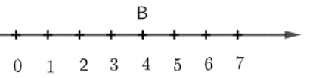
A. 4. B. 5. C. 3. D. 2.
Câu 4. Số La Mã XXI trong hệ thập phân là số nào?
A. 11. B. 19. C. 21. D. 22.
Câu 5. Cho tập hợp M= {10;11;12;13}. Cách viết nêu dấu hiệu của tập hợp A là cách nào sau đây
A. M={x$∈$ N/ 10 < x < 13}. B. M={x$∈$ N/ 10 $≤$ x < 13}.
C. M={x$∈$ N/ 9 < x < 14}. D. M={x$∈$ N/ 10 < x $≤$ 13}.
Câu 6. Phép tính 5. 6+ 3 có kết quả bằng
A. 33 . B. 90. C. 48. D. 40.
Câu 7. Kết quả phép tính 18: 3² . 2 là
A. 18. B. 4. C. 1. D. 12.
Câu 8. Tổng 15 + 30 chia hết cho số nào sau đây:
A. 2 và 3 . B. 2 và 5. C. 3 và 5. D. 2; 3 và 5.
Câu 9. Trong các số tự nhiên sau số nào là số nguyên tố
A. 16. B. 27. C. 2. D. 35.
Câu 10. Phép chia 25 cho 7 có số dư là
A. 4 . B. 3. C. 5. D. 6.
Câu 11. Nếu a $⋮$b, b$⋮$ c và a, b, c $∈$ N* thì
A. a $⋮$ c. B. c $⋮$ a. C. b $⋮$ a. D. c $⋮$ b.
Câu 12. Trong các phân số sau, phân số nào là phân số tối giản
- . B. . C. . D. .
Câu 13. Số x là số tự nhiên nhỏ nhất khác 0 và x $⋮$ 2, x $⋮$ 5, x $⋮$ 9 là
A. 10. B. 50. C. 90. D. 180.
Câu 14. Số 100 được phân tích thành tích các thừa số nguyên tố là
A. 2³.5. B. 4.5². C. 4.25. D. 2².5².
Câu 15. BCNN( 8; 9 ) là
A. 27. B. 36. C. 72. D. 89.
Câu 16. Trong các hình sau hình có tam giác đều là
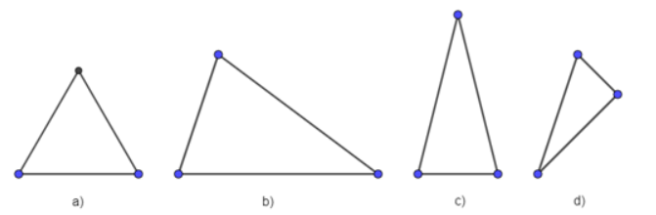
A. b) . B. a). C. a) và c). D. b) và a).
Câu 17. Trong các hình sau. Hình vuông là
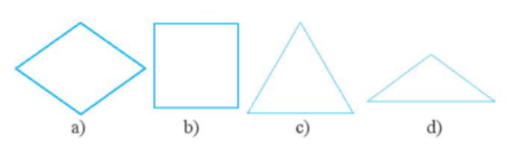
A. a) và b) . B. b). C. a). D. c) và d).
Câu 18. Hình lục giác đều có
A. 4 góc bằng nhau. B. 5 góc bằng nhau. C. các góc không bằng nhau. D. 6 góc bằng nhau.
Câu 19. Phát biểu nào dưới đây là sai?
A. Hình vuông có hai đường chéo vuông góc với nhau .
B. Hình lục giác đều có sáu góc bằng nhau.
C. Hình tam giác đều có ba đường chéo bằng nhau.
D. Hình vuông có bốn góc bằng nhau bằng 90⁰.
Câu 20. Có bao nhiêu tính chất dưới đây là của hình vuông?
i) Hình vuông có bốn cạnh bằng nhau.
ii) Hình vuông có bốn góc bằng nhau và bằng 90⁰.
iii) Hình vuông có hai đường chéo bằng nhau.
A. 0 . B. 1. C. 2. D. 3.
II. TỰ LUẬN (5,0 điểm)
Câu 21. (1 điểm) Tính:
a. 17 . 85 + 15 . 17 – 120
b. 10 + 2x = 4⁵ : 4³
Câu 22. (1 điểm) Tìm số tự nhiên a lớn nhất biết rằng 420 chia hết cho a và 700 chia hết cho a.
Câu 23. (2 điểm) Nhà bạn An trồng lúa trên một thửa ruộng hình chữ nhật có chiều rộng là 12m, chiều dài 20m.
a. Tính diện tích thửa ruộng đó.
b. Tính số tiền bán số lúa thu hoạch được trên thửa ruộng đó, biết rằng năng suất lúa thu hoạch được trên 1m² là 0,8 kg và 1kg lúa có giá là 56000 đồng.
Câu 24. (1 điểm) Số học sinh khối 6 khi xếp hàng 15, 20, 25 hàng đều thiếu một người.Tính số học sinh khối 6 của trường đó biết rằng số học sinh do chưa đến 400.
-------------------------------Hết--------------------------------
Giám thị coi không giải thích gì thêm.
PHÒNG GD&ĐT VIỆT YÊN  TRƯỜNG THCS MINH ĐỨC  HDC ĐỀ MINH HOẠ | HDC BÀI KIỂM TRA CHẤT LƯỢNG HỌC KÌ I  NĂM HỌC 2022 - 2023  MÔN: TOÁN LỚP 6  Ngày kiểm tra: 28/12/2022  (Bản hướng dẫn chấm gồm 02 trang)
I. PHẦN TRẮC NGHIỆM (5,0 điểm)
(Mỗi câu chọn đúng được 0,25 điểm)
Câu | 1 | 2 | 3 | 4 | 5 | 6 | 7 | 8 | 9 | 10 | 11 | 12 | 13 | 14 | 15 | 16 | 17 | 18 | 19 | 20
Đáp án | D | B | A | C | C | A | B | C | B | A | A | C | C | D | C | B | B | D | C | D
II. PHẦN TỰ LUẬN (5,0 điểm)
Câu | Hướng dẫn, tóm tắt lời giải | Điểm
Câu 21 |  | 1 điểm
a | 17 . 85 + 15 . 17 – 120  =17(85+15) – 120  =17. 100 – 120  =1700 -120  = 1580  Vậy … | 0,25  0,25
b | 10 + 2x = 4⁵ : 4³  10 + 2x = 16  2x = 16 - 10  2x = 6  x = 3  Vậy x = 3 | 0,25  0,25
Câu 22 |  | 1 điểm
 | Học sinh chỉ ra được a = ƯCLN (420, 700)  Từ đó tìm được a = 140  Kết luận a = 140 | 0,25  0,5  0,25
Câu 23 |  | 2 điểm
a | Học sinh tính được diện tích thửa ruộng là 240 m² | 1
b | Học sinh tính được số tiền bán lúa là 10752000 đồng | 1
Câu 24 |  | 1 điểm
 | Gọi số học sinh khối 6 là x (x$∈$ N)  HS lập luận chỉ ra được x + 1 = BC(15,20,25)  Viết được tập BC(15,20,25)=B(300) và viết được tập hợp có chứa x  Sử dụng điều kiện số học sinh chưa đến 400 tính được số học sinh là 299  Vậy … | 0,25  0,25  0,25  0,25
Tổng |  | 10 điểm

* Lưu ý khi chấm bài:
- Trên đây chỉ là sơ lược các bước giải, lời giải của học sinh cần lập luận chặt chẽ, hợp lôgic. Nếu học sinh trình bày cách làm đúng khác thì cho điểm các phần theo thang điểm tương ứng.
- Điểm toàn bài không được làm tròn.
----------------*^*^*----------------

